באתר
מבלי לפגוע בזכויות
לכבוד
המוסד לביטוח לאומי
ענף נפגעי עבודה
באמצעות האתר
א.ג.נ.,
הנדון: גבריאל ג'רום ברידו, ת"ז 321436743
ערר על החלטת הוועדה הרפואית מדרג ראשון -תאונה מיום 6/6/25

מוגש בזאת ערר על החלטת הוועדה הנכבדה מתאריך 28.9.25 כדלקמן:
- עסקינן בתביעה של עובד שנפגע בתאונת עבודה קשה במסגרתה נפגע במערבות מלגזה ופגיעה מנפילת ברזל במשקל של מאות קילוגרמים כתוצאה ממנו איבד את כושרו לעבודה.
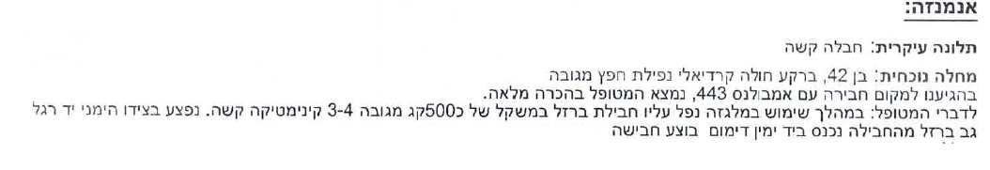
*העתק אנמנזה מדו"ח מד"א.

- מחמת התאונה הקשה נזקק מרשי למעקב רפואי אינטנסיבי, הוא מחלים מתוצאות השבר והחתכים ובמסגרת בדיקות דימות שבוצעו לו הודגמו ממצאים אובייקטיביים, קושי ניכר וממצאים בדבר הגבלות בבדיקה הקלינית.

- כן, מחמת התאונה הופנה לבדיקת מומחה תעסוקתי אשר קבע כי הוא אינו כשיר לעבודתו לתקופה בת 3 חודשים - אובדן כושר מלא לעבודתו.
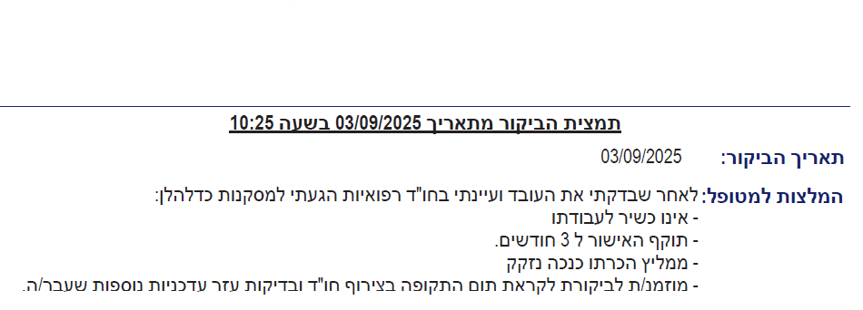
- חרף האמור, וחרף העובדה שנפגע בתאונה קשה אך בחודש יוני השנה, ועדה רפואית בתחום האורתופדי והנוירולוגי שהתקיימה בתאריך 28/9/25 קבעה קביעות שאינן עולות בקנה אחד עם המציאות העובדתית ומקפחות בצורה ניכרת את זכויות מרשי, הנפגע, אשר למן יום התאונה מצוי הוא נעדר הכנסות ונזקק להתמודדות קשה לצרכי החלמתו ושיקומו.

- כבר בתחילה יצויין כי לא ברור כיצד הוועדה הנכבדה מדרג ראשון קבעה קביעות לצמיתות שעה שלא חלפו 4 חודשים תמימים מיום התאונה וכידוע וכמקובל נזק אורתופדי מתגבש רק בחלוף תקופה של מספר חודשים וודאי שלא בתוך תקופה קצרה שכזאת – עובדה זו כשלעצמה מצדיקה ביטול החלטת הוועדה הנכבדה.

- בנוסף, קביעות הוועדה הנכבדה לא משקפות את הממצאים במהלך הבדיקה ולא את התיעוד הרפואי והממצאים.

- עובדה היא כי הנפגע סובל מכאבים והגבלה ניכרת בתנועות שורש כף ידו, הכתף, הצוואר והגב וקביעות הוועדה הנכבדה דנן שגויות בנסיבות.

- עוד יצויין כי הוועדה הנכבדה לא נתנה דעתה ו/או לא התייחסה כלל לתיעוד הרפואי הרב שניתן בעניינו, לרבות קביעת המומחה התעסוקתי והאורתופד המטפל.

- העובדות מלמדות כי כתוצאה מהתאונה מצוי הנפגע באי כושר מלא לעבודה וכי הוא עודנו סובל ומתמודד עם המגבלות בעטיה של התאונה – במצב דברים זה מתבקשת הוועדה הנכבדה להורות על קבלת הערר ולפסוק למערער נכויות זמניות משמעותיות.
- ערעור זה מוגש במתכונתו הנוכחית על מנת לעמוד בזמנים. נימוקים נוספים יצורפו במועד הדיון בוועדה הרפואית.
- אבקשכם להודיעני מועד לדיון בערר.

בכבוד רב ובב"ח,
אריאל פרייברג, עו"ד
פרייברג רסקין עורכי דין

